*Время выполнения заданий – 90 минут*

*Максимальное количество первичных баллов – 25*

**Общая часть**

**Задание 1.** (1 балл) *Выберите все правильные ответы*. Из предложенных фотографий выберите те, на которых изображены беспилотные летательные аппараты (БПЛА):

|  |  |
| --- | --- |
|  |  |
| А | Б |
|  |  |
| В | Г |

**Ответ:** ____________

**Задание 2.** (1 балл)Дайте определение, используя слова для справок. *_________________________– это плата, используемая для создания устройств, способных взаимодействовать с окружающей средой и воспринимать различные данные из неё при помощи датчиков и управляющих устройств, таких как двигатели и т. д.*

Слова для справок: *робот, контролер, ардуин.*

**Задание 3.** (1 балл) Среди предложенных изображений выберите маркировку с упаковки изделия, указывающую на необходимость открывать груз в данном месте.

**Ответ**: ____________

|  |  |  |  |  |
| --- | --- | --- | --- | --- |
|  |  |  |  |  |
| А | Б | В | Г | Д |

Задание 4. (1 балл) Дайте определение, используя слова для справок.

_________________________________– *это область технической деятельности, которая включает в себя целый ряд специализированных областей и дисциплин.*

Слова для справок: *дизайн, информационные технологии, инжене*

Задание 5. (1 балл) Установите соответствие между рисунком и определением. В ответе запишите пары цифра-буква.

|  |  |  |  |
| --- | --- | --- | --- |
| Определение | | Рисунок | |
| 1 | Чертёж | А |  |
| 2 | Компьютерная модель | Б |  |
| 3 | Эскиз | В |  |

**Ответ:** _______________________

**Специальная часть**

**Задание 6.** (1 балл) Что такое "обратная связь" в робототехнике?

А) Процесс получения данных от сенсоров для корректировки;

Б) Процесс получения ответа пользователя на команды робота;

В) Процесс разработки систем охлаждения для роботов;

Г) Процесс тестирования прочности материалов робота

**Ответ:** __________

**7.** (1 балл) Что такое электромагнитная индукция?

А) Процесс создания магнитного поля при протекании электрического тока;

Б) Процесс создания электрического тока при изменении магнитного поля;

В) Процесс хранения электрической энергии;

Г) Процесс хранения магнитной энергии.

**Ответ:** ___________

**Задание 8.** (1 балл) Какое из данных устройств НЕ относится к периферийным устройствам микро-процессора?

А) Универсальный синхронно-асинхронный приёмо-передатчик;

Б) Оперативная память;

В) Устройство ввода/вывода;

Г) Контроллер прерываний.

**Ответ:** __________

**Задание 9.** (1 балл) Какой тип программирования используется для управления роботами?

А) Объектно-ориентированное;

Б) Декларативное;

В) Структурное;

Г) Логическое.

**Ответ:** _________

**10. (1 балл) Ниже приведено определение функции на языке C++. Какой тип этой функции?**

**void printArray(const int* arr, int size) {**

**for (int i = 0; i < size; ++i) {**

**std::cout << arr[i] << " ";**

**}**

**std::cout << std::endl;**

**}**

А) Функция без аргументов и без возвращаемого значения;

Б) Функция с аргументами и без возвращаемого значения;

В) Функция без аргументов и с возвращаемым значением;

Г) Функции с аргументами и с возвращаемым значением.

**Ответ:** ________

**Задание 11. (1 балл)** На рисунке приведена схема, где R – токоограничивающий резистор. Рассчитайте значение резистора R, если напряжение источника в схеме равно 5 В. По документации падение напряжения на светодиоде VLED = 2 В, а значение максимального тока через него 5 мА. Ответ дайте в Омах и округлите до целых.

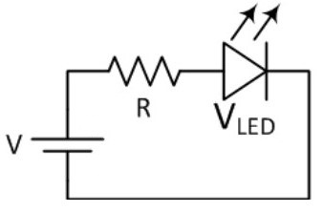

**Ответ:** ___________

**Задание 12.** (1 балл) Какой элемент схемы обеспечивает защиту от переполяризации?

А) Транзистор;

Б) Конденсатор;

В) Реле;

Г) Диод.

**Ответ:** _______

**Задание 13.** (1 балл) На рисунке изображен регистр DDRD, определяющий будет тот или иной вывод порта D входом (0) или выходом (1). Какую маску в шестнадцатеричном представлении нужно применить, чтобы настроить на вход второй и третий выводы, а остальные – на выход?

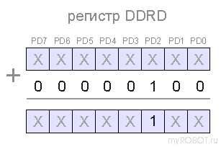

**Ответ:** ____________________

**Задание 14.** (1 балл) Какой тип памяти имеет наибольшую скорость доступа?

А) Flash;

Б) EEPROM;

В) SRAM;

Г) DRAM.

**Ответ:** ________

**Задание 15.** (1 балл) В каком из следующих случаев используется PWM (широтно-импульсная модуляция)?

А) Для оптимизации алгоритмов сортировки;

Б) Для управления яркостью светодиодов;

В) Для работы с графическими интерфейсами;

Г) Для выпрямления переменного тока.

**Ответ:** ________

**Задание 16.** (1 балл) Вычислите значение *X* на выходе приведенной на рисунке логической схемы, если *A* = 1, *B* = 0, *C* = 0.

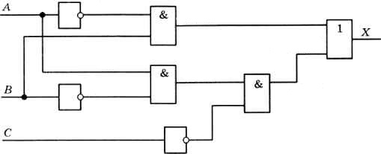

**Ответ:** ______

**Задание 17.** (1 балл) Установите соответствие между названиями устройств на операционном усилителе и их изображениями. В ответе запишите пары цифра-буква.

|  |  |  |  |
| --- | --- | --- | --- |
| Название объекта | | Изображение объекта | |
| 1 | Суммирующее устройство | А | дифференциатор.jpeg |
| 2 | Интегрирующее устройство | Б | инвертирующий сумматор.jpeg |
| 3 | Дифференцирующее устройство | В | инвертирующий усилитель.jpeg |
| 4 | Усиливающее устройство | Г | интегратор.jpeg |

**Ответ:** ___________________

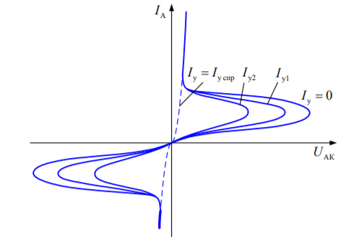**Задание 18. (1 балла)** ВАХ (вольтамперная характеристика) какого элемента изображена на рисунке?

А) Динистор;

Б) Тринистор;

В) Симистор;

Г) Запираемый тиристор.

**Ответ:** _______

**Задание 19.** (1 балл) Какой из следующих алгоритмов используется для обучения нейронных сетей?

А) Дерево решений;

Б) Градиентный спуск;

В) К-ближайших соседей;

Г) Метод опорных векторов.

**Ответ:** ______

**Задание 20.** (1 балл) Выберите типичную схему, преобразующую переменный сигнал 220 В в постоян-ный 10 В:

|  |  |
| --- | --- |
| **А**  2.png | **Б**  diod.jpg.aaba697c97d0ea2c757d249fbb0dacd9.jpg |
| **В**  3.png | **Г**  4.png |

**Ответ:** ________

**Задание 21.** (5 баллов) Кейс-задание. Ниже приведен код на языке программирования Pascal. Проанализируйте его и ответьте на вопросы.

program FCalculator;

var

n: integer; //

f: longint;

i: integer;

begin

write('Enter a number ');

readln(n);

if n < 0 then

writeln('There is no solution.')

else

begin

f := 1;

for i := 1 to n do

f := f * i;

writeln('The answer is equal to ', f);

end;

readln;

end.

1. Что делает данный код? Какую функцию он реализует? (1 балл)

2. Объясните, что делает каждая строка кода. (2 балла)

3. Оцените временную и пространственную сложность данного алгоритма. (2 балла)

**Ответ:**